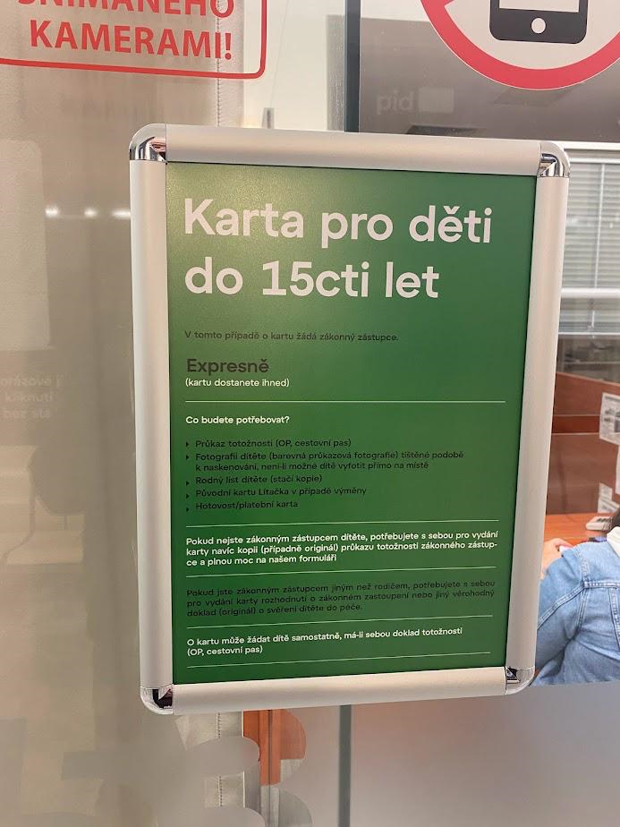

**Opravte. Co je správně?**

* 2000 – 2009 tj. 21 století
* Je to objektivní fakt, resp. je to potvrzeno.
* Nebylo to slučitelné se zákonem, tzn. neprošlo to druhým čtením.
* Hledali úspěšného kandidáta, poslance, zákonodárce, atd.
* Máme zaděláno na tzv. „toxický“ vztah.
* s. 20-50
* 28.10.1918
* 21.06.2009
* viz. kapitola 5/viz kapitolu 5/viz kapitola 5
* 10-ti letý chlapec
* 30.–40. léta
* 8 km, 20 %, 12 *°*C nebo 8km, 20%, 12*°*C
* 4256 km, 2000 slov nebo 4 256 km, 2 000 slov
* volby vyhrál Zeman v poměru hlasů 5 : 3
* Ghana porazila ČR 2:0.